Câu 1: [0H1-4.8-3] (HK1 - K10 - STRONG - Năm 2021-2022) Trong mặt phẳng tọa độ , cho hình bình hành với . Gọi là trung điểm của cạnh là giao điểm của và . Biết điểm , giá trị biểu thức bằng
A. . B. . C. .` D. .
Lời giải
Chọn B
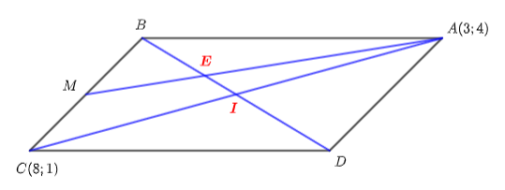
Gọi là là giao điểm của và . Tọa độ điểm
Trong tam giác , là giao điểm của các trung tuyến và nên là trọng tâm của tam giác .
Giả sử , ta có .
Giả sử , do là trung điểm của nên
Vậy .
Câu 2: [0H1-4.8-3] (Thi thử HK1-K10-STRONG-21-22) Trong hệ tọa độ Oxy, cho có . Tìm điểm M có tung độ dương trên đường thẳng BC sao cho .
A. . B. . C. . D. .
Lời giải
Chọn B
Gọi . Ta có: .
.
- TH1: (loại).
- TH2: (nhận) .

Tài liệu được chia sẻ bởi Website VnTeach.Com
https://www.vnteach.com

